**GS**

**Sajt za prodaju video igara**

**Specifikacija zahteva**

**Verzija 1.0**

**Pregled izmena**

| **Datum** | **Verzija** | **Opis** | **Autor** |
| --- | --- | --- | --- |
| 9.11.2022 | Nacrt | Inicijalna verzija | Samir |
| 13.11.2022 | 1.0 | Dopunjena i prerađena verzija | Samir |
|  |  |  |  |
|  |  |  |  |

**Sadržaj**

1. Cilj dokumenta 4

2. Opseg dokumenta 4

3. Reference 4

4. Pregled slučajeva korišćenja 4

5. Profili korisnika 5

5.1 Posetilac portala 5

5.2 Registrovani korisnik 6

5.3 Administrator 6

6. Opis slučajeva korišćenja 6

6.1 Pretraživanje proizvoda 6

6.2 Filtriranje proizvoda 6

6.3 Ocena proizvoda 7

6.4 Dodavanje proizvoda u korpu 7

6.5 Filtriranje poružbina 8

6.6 Prijavljivanje na sistem 8

6.7 Unos proizvoda 9

6.8 Prikaz proizvoda 10

6.9 Ažuriranje proizvoda 11

6.10 Unos korisnika 11

6.11 Brisanje korisnika 12

7. Dodatni zahtevi 12

7.1 Funkcionalnost 12

7.2 Upotrebivost 13

7.3 Pouzdanost 13

7.4 Performanse 13

7.5 Podrška i održavanje 13

7.6 Ograničenja 13

**Specifikacija zahteva**

# **Cilj dokumenta**

Cilj ovog dokumenta je specifikacija zahteva u pogledu detaljnog opisa slučajeva korišćenja GS portala.

# **Opseg dokumenta**

Dokument se odnosi na GS portal koji će biti razvijen od strane SIMP-a. GS predstavlja skraćenicu za Gaming station. Namena sistema je efikasno prezentovanje, kreiranje i održavanje sadržaja vezanih za rad jednu online prodavnicu.

# **Reference**

Spisak korišćene literature:

1. GS – Predlog projekta, SMP-GS-01, V1.0, 2022, SIMP.
2. GS – Planirani raspored aktivnosti na projektu, V1.0, 2022, SIMP.
3. GS – Plan realizacije projekta, V1.0, 2022, SIMP.
4. GS – Vizija sistema, V1.0, 2022, SIMP.

# **Pregled slučajeva korišćenja**

Osnovni UML dijagram koji prikazuje korisnike i slučajeve korišćenja GS portala prikazan je na sledećoj slici:

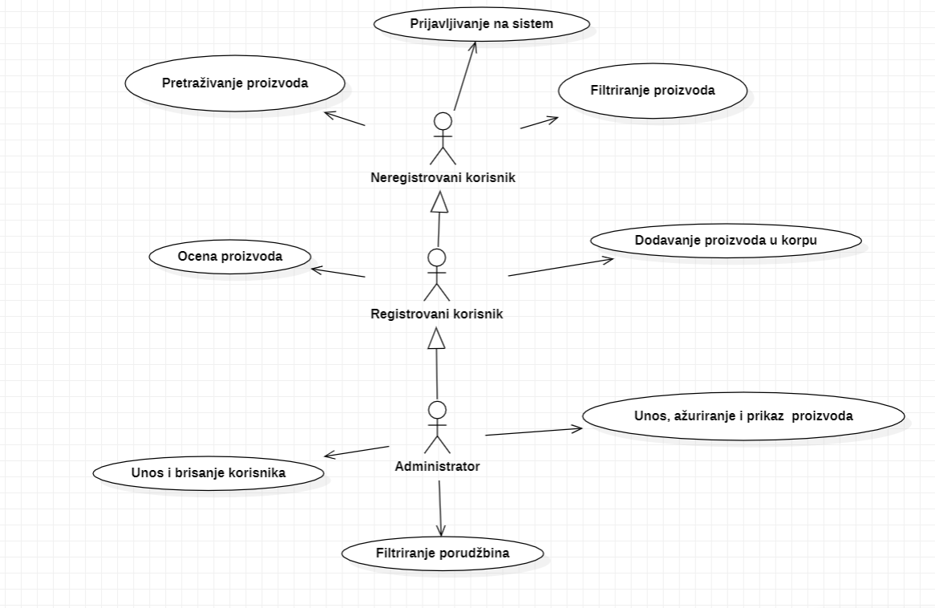

Slučajevi korišćenja *unos i brisanje korisnika i unos, prikaz i ažuriranje proizvoda* obuhvataju složenije radnje koje se mogu razložiti dalje razložiti na pojedinačne slučajeve korišćenja.

Detaljni UML dijagram za slučaj korišćenja *unos i brisanje korisnika* je prikazan na sledećoj slici:

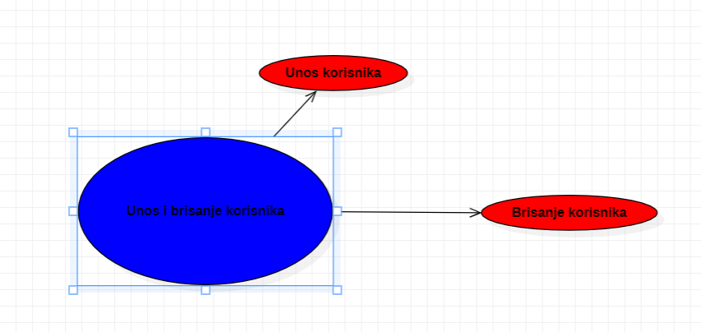

Detaljni UML dijagram za slučaj korišćenja *unos,prikaz i ažuriranje* je prikazan na sledećoj slici:

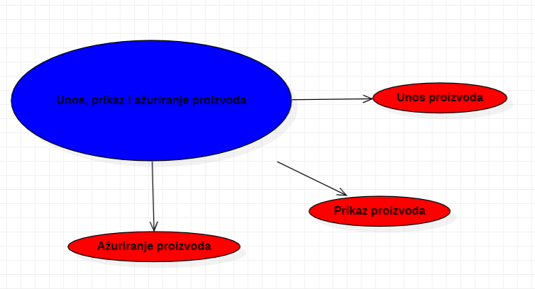

# **Profili korisnika**

Identifikovani su sledeći profili korisnika portala GS:

## **Posetilac portala**

Neregistrovani korisnik je osnovni profil korisnika koji sa najmanjim skupom funkcionalnosti na raspolaganju. Korisnici ovog tipa pristupaju portalu u cilju pretraživanja i filtriranja proizvoda koje su na njemu postavljeni. Pristup portalu u ulozi neregistrovanog korisnika je slobodan, tj. ne zahteva prethodno prijavljivanje na portal.

## **Registrovani korisnik**

Registrovani korisnik obuhvata sve što i neregistrovani korisnik i ima neke dodatne funkcionalnosti kao kupovina proizvoda , ocena proizvoda dodavanje proizvoda u korpu.

## **Administrator**

Administrator je specijalni profil korisnika koji ima pristup svim funkcionalnostima portala, tj. može se naći u ulozi bilo kog korisnika portala. Administratorski profil je uveden kako bi se obezbedila što veća fleksibilnost u pogledu mogućnosti ažuriranja proizvoda i korisnika na portalu.

# **Opis slučajeva korišćenja**

## **Pretraživanje proizvoda**

**Kratak opis:**

Pretraživanje proizvoda uz pomoć search-a.

**Akteri:**

Neregistrovani korisnik, Registrovani korisnik, Administrator.

**Preduslovi:**

Nema.

**Osnovni tok:**

1. Korisni Korisnik upisuje naziv proizvoda.
2. Pritiskom na enter dobija sve proizvode pod tim nazivom.

**Izuzetci:**

Ukoliko korisnik upise slova z,s i c ,a naziv proizvoda sadrži ž, š, č, dž i ć proizvod neće biti prikazan

**Posledice:**

Pronalaženje željenog proizvoda uz pomoć search-a.

## **Filtriranje proizvoda**

**Kratak opis:**

Filtriranje proizvoda uz pomoć filter-a

**Akteri:**

Neregistrovani korisnik, Registrovani korisnik, Administrator.

**Preduslovi:**

Nema.

**Osnovni tok:**

1. Korisnik bira filter po kome će da filtrira.
2. Korisnik dobija prikaz filtriranih proizvoda

**Izuzetci:**

Nema.

**Posledice:**

Pronalaženje željenog proizvoda uz pomoć filter-a.

## **Ocena proizvoda**

**Kratak opis:**

Korisnik će moći da oceni proizvod ocenom od 1 do 5

**Akteri:**

Registrovani korisnik, Administrator.

**Preduslovi:**

Korisnik mora da bude prijavljen.

**Osnovni tok:**

1. Korisnik ulazi na početnu stranicu.

2. Klikom ulazi na proizvod koji želi da ocenu.

3. Ocenjuje proizvod ocenom od 1 do 5.

4. Prikazuje se ocena

**Izuzetci:**

Nema.

**Posledice:**

Ocenjivanje proizvoda

## **Dodavanje proizvoda u korpu**

**Kratak opis:**

Korisnik dodaje željeni proizvod u korpu

**Akteri:**

Registrovani korisnik, Administrator.

**Preduslovi:**

Korisnik mora biti prijavljen.

**Osnovni tok:**

1. Prijavljivanje korisnika.
2. Prikaz početne stranice
3. Klik na željeni proizvod.
4. Prikaz stranice proizvoda.
5. Klik na dodaj u korpu.
6. Prikaz korpe.

**Izuzetci:**

Proizvod je već dodan u korpu.

**Posledice:**

Proizvod koji je dodan će biti prikazan u korpu.

## **Filtriranje poružbina**

**Kratak opis:**

Administrator će filtrirati sve proizvode.

**Akteri:**

Administrator.

**Preduslovi:**

Nema.

**Osnovni tok:**

1. Administrator ulazi u stranicu sa svim proizvodima.
2. Filtrira samo željene proizvode.
3. Dobija prikaz željenih proizvoda

**Izuzetci:**

Nema.

**Posledice:**

Administror dobija spisak filtriranih proizvoda.

## **Prijavljivanje na sistem**

**Kratak opis:**

Prijavljivanje korisnika na portal u cilju pristupa specifičnim funkcijama koje zahtevaju autorizaciju.

**Akteri:**

Registrovani korisnik, Administrator.

**Preduslovi:**

Korisnik nije trenutno prijavljen.

**Osnovni tok:**

1. Korisnik bira opciju prijavljivanje sa bilo koje stranice portala.
2. Prikazuje se forma za prijavljivanje.
3. Korisnik unosi korisničko ime i lozinku, te nakon toga aktivira komandu *Prijavi se*.
4. Uneti podaci se proveravaju [izuzetak: pogrešno korisničko ime i/ili lozinka].
5. Generiše se jedinstveni identifikator sesije (SID).
6. Osvežava se polazna stranica sa SID-om kao parametrom.

**Izuzetci:**

[*Pogrešno korisničko ime i/ili lozinka*] Prikazuje se obaveštenje na formi za prijavljivanje.

**Posledice:**

Korisnik je prijavljen na portal i ima pristup specifičnim opcijama u skladu sa svojim privilegijama.

**Dijagram sekvence:**

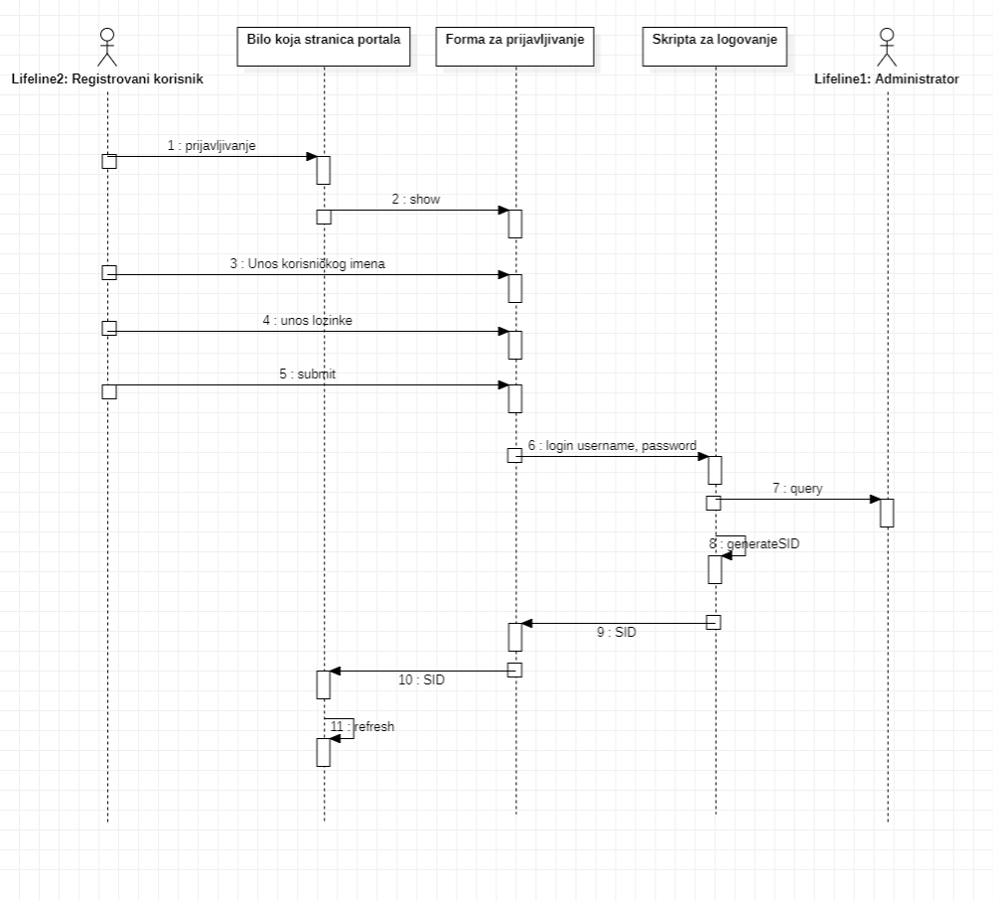

## **Unos proizvoda**

**Kratak opis:**

Dodavanje novog proizvoda od strane administraotea

**Akteri:**

Administrator.

**Preduslovi:**

Korisnik mora biti administrator.

**Osnovni tok:**

1. Korisnik bira opciju za prikaz stranice sa proizvodima.
2. Prikazuje se stranica sa proizvodima.
3. Korisnik bira opciju za unos novog proizvoda.
4. Prikazuje se forma za unos novog proizvoda.
5. Nakon unosa zahtevanih podataka korisnik aktivira komandu *Dodaj*.
6. Vrši se provera podataka [izuzetak: podaci o publikaciji nisu validni].
7. Vrši se ažuriranje baze podataka.
8. Osvežava se stranica sa publikacijama.

**Izuzetci:**

[*Podaci o publikaciji nisu validni*] Prikazuje se poruka o greški na formi za unos podataka o proizvodima.

**Posledice:**

Novi proizvod je dodan.

## **Prikaz proizvoda**

**Kratak opis:**

Prikazuju se podaci o postojećem proizvodu.

**Akteri:**

Administrator.

**Preduslovi:**

Korisnik je prijavljen kao administrator.

**Osnovni tok:**

1. Korisnik bira opciju za prikaz stranice sa proizvodima.
2. Prikazuje se stranica sa proizvodima.

**Izuzetci:**

Nema.

**Posledice:**

Izabrani proizvod je prikazan.

## **Ažuriranje proizvoda**

**Kratak opis:**

Izmena osnovnih podataka o proizvodu.

**Akteri:**

Administrator.

**Preduslovi:**

Korisnik je prijavljen kao administrator.

**Osnovni tok:**

1. Korisnik bira opciju za prikaz početne stranice.
2. Prikazuje se stranica sa proizvodima.
3. Korisnik bira opciju izmena podataka.
4. Prikazuje se HTML editor sa tekućim podacima o proizvodu.
5. Korisnik menja željene podatke koristeći HTML editor i na kraju aktivira komandu *Sačuvaj*.
6. Vrši se ažuriranje podataka u bazi podataka.
7. Osvežava se početna stranica.

**Izuzeci:**

Nema.

**Posledice:**

Sadržaj proizvoda izmenjen.

## **Unos korisnika**

**Kratak opis:**

Kreiranje korisničkog naloga.

**Akteri:**

Administrator.

**Preduslovi:**

Korisnik mora biti administrator.

**Osnovni tok:**

1. Korisnik bira opciju za prikaz spiska korisnika.
2. Prikazuje se stranica sa korisnicima.
3. Korisnik bira opciju za unos novog korisnika.
4. Prikazuje se forma za kreiranje novog korisničkog naloga.
5. Korisnik unosi korisničko ime i lozinku novog korisnika pa nakon toga aktivira komandu *Dodaj*.
6. Vrši se provera podataka [izuzetak: korisničko ime i/ili lozinka nisu validni].
7. Vrši se ažuriranje podataka u bazi podataka.
8. Osvežava se stranica sa spiskom korisnika.

**Izuzetci:**

[*Korisničko ime i/ili lozinka nisu validni*] Prikazuje se poruka o odgovarajućoj greški na formi za kreiranje novog korisničkog naloga.

**Posledice:**

Kreiran je novi korisnički nalog.

## **Brisanje korisnika**

**Kratak opis:**

Brisanje korisničkog naloga i podataka za postojećeg korisnika.

**Akteri:**

Administrator.

**Preduslovi:**

Korisnik je prijavljen kao administrator.

**Osnovni tok:**

1. Korisnik bira opciju za prikaz korisnika.
2. Prikazuje se stranica sa korisnicima.
3. Korisnik bira opciju za brisanje određenog korisnika sa spiska bivših korisnika.
4. Prikazuje se poruka kojom se zahteva potvrda brisanja.
5. Korisnik potvrđuje da želi da obriše odgovarajućeg korisnika.
6. Osvežava se stranica sa spiskom korisnika.

**Izuzetci:**

Nema

**Posledice:**

Korisnički nalog i podaci za izabranog korisnika su obrisani.

# **Dodatni zahtevi**

## **Funkcionalnost**

U ovom odeljku su specificirani funkcionalni zahtevi koji su zajednički za više slučajeva korišćenja.

GS portal ne zahteva nikakve dodatne funkcionalnosti.

## **Upotrebivost**

U ovom odeljku su specificirani zahtevi koji su vezani za, ili utiču na upotrebivosti sistema koji se razvija.

**Korisnički interfejs prilagođen korisniku:**

Korisnički interfejs GS portala će biti dizajniran tako da bude omogućeno jednostavno i intuitivno korišćenje bez potrebe za organizovanjem dodatne obuke.

## **Pouzdanost**

U ovom odeljku su specificirani zahtevi u pogledu pouzdanosti sistema koji se razvija.

**Dostupnost:**

GS portal će biti dostupan 24 časa dnevno, 7 dana u nedelji. Vreme kada portal nije dostupan ne sme da pređe 10%.

**Srednje vreme između otkaza:**

Srednje vreme između dva sukcesivna otkaza ne sme da padne ispod 120 sati.

## **Performanse**

U ovom odeljku su specificirani zahtevi koji definišu željene performanse sistema koji se razvija.

**Broj korisnika koji simultano pristupaju:**

Sistem će da podrži do 1000 simultanih pristupa korisnika portalu.

**Vreme odziva za pristup bazi podataka:**

Vreme potrebno za pristupanje bazi podataka u cilju izvršenje nekog upita ne sme da veće od 5 sekundi.

## **Podrška i održavanje**

U ovom odeljku su specificirani zahtevi koji treba da poboljšaju stepen podrške i mogućnost održavanja sistema koji se razvija.

GS portal ne zahteva posebnu podršku i održavanje.

## **Ograničenja**

U ovom odeljku su specificirana ograničenja kojih se treba pridržavati pri projektovanju sistema koji se razvija.

**Hardverska platforma:**

Klijentski deo sistema treba da ima mogućnost izvršavanja na bilo kom PC računaru sa minimum Pentium II procesorom i 128 MB RAM memorije. s

Serverski deo sistema će raditi na PC računaru sa procesorom AMD Ryzen 3 3700U od 4 GB RAM-a.

**Tipovi Web čitača:**

Klijentski deo GS portala će biti optimizovan za sledeće Web čitače: Internet Explorer 6.0 i noviji, Opera 8.0 i noviji, kao i Firefox (Mozilla).